Дата: 29.04.2020
Група: Ас-84
Предмет: хімія
Тема : «Особливості взаємодії металів з нітратною кислотою і концентрованою сульфатною кислотою»

Інструкція
- Ознайомитися з теоретичним матеріалом в підручнику П. Попель, Л. Крикля «Хімія» 11 клас §21.
https://pidruchnyk.com.ua/470-hmya-popel-kriklya-11-klas.html
- Повторити теоретичний матеріал.
- Виконати завдання для самоперевірки.
Повторення теоретичного матеріалу

ФІЗИЧНІ ВЛАСТИВОСТІ НІТРАТНОЇ Й СУЛЬФАТНОЇ КИСЛОТ
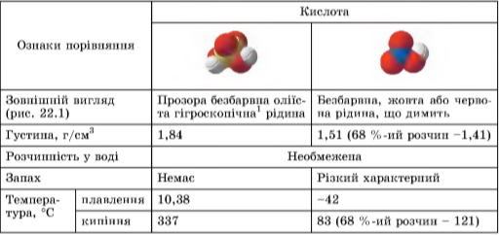
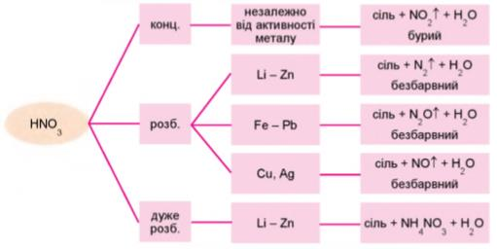
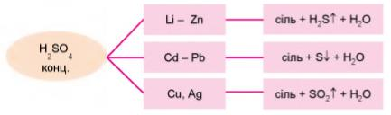

ЗАВДАННЯ ДЛЯ САМОПЕРЕВІРКИ
1. Поясніть, як нітратна кислота взаємодіє з металами: а) концентрована з усіма металами; б) розведена з активними й малоактивними металами; в) дуже розведена з активними металами.
2. Позначте, до якого ступеня окиснення відновиться Сульфур, і вкажіть формулу сполуки, якщо срібло прореагує з концентрованою сульфатною кислотою.
- +4, SO₂
- 0, S
- -2, H₂S
- тільки +4, SO₂
3. Укажіть можливі речовини, до яких відновиться Нітроген під час реакції взаємодії магнію з дуже розведеною нітратною кислотою.
- N₂, NH₃
- NH₃, NO
- N₂, NO
- NH₄NO₃, NO₂
4. Складіть рівняння реакцій за схемою: N₂ → NO → NO₂ → HNO₃ → Mg(NO₃)₂.
5. Складіть рівняння реакцій між:
а) Ag і HNO₃ (конц.);
б) Ag і HNO₃ (розв.);
в) Zn і HNO₃ (дуже розв.) з відновленням Нітрогену до ступеня окиснення 0;
г) Са і H₂SO₄ (конц.) з відновленням Сульфуру до ступеня окиснення -2;
ґ) Ag і H₂SO₄ (конц.).
Складіть електронний баланс кожного рівняння реакції, укажіть окисник і відновник.
6. Мідь масою 1,92 г повністю прореагувала з концентрованою сульфатною кислотою. Обчисліть об'єм газу (н. у.), що виділився. Назвіть газ.
7. Алюміній масою 4,32 г повністю прореагував з розведеною нітратною кислотою. Обчисліть масу алюміній нітрату й об'єм газу (н. у.), що утворилися. Назвіть газ.

